Installation Oracle NOSQL sous windows 10

1. Lien vers le fichier à télécharger

<https://www.oracle.com/database/technologies/nosql-database-server-downloads.html>

Télécharger la version .zip

Créer sur votre disque C : ou D : un répertoire ou déposer le ZIP

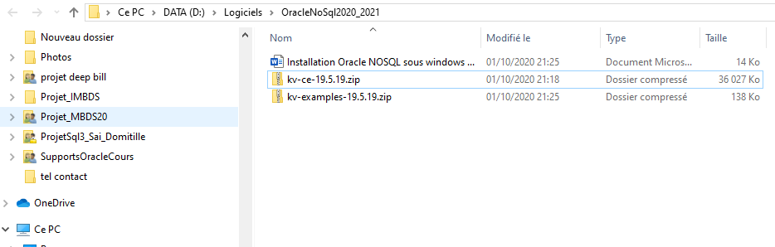

Exemple

D:\>Logiciels\OracleNoSql2020_2021

1. Dézipper le ZIP

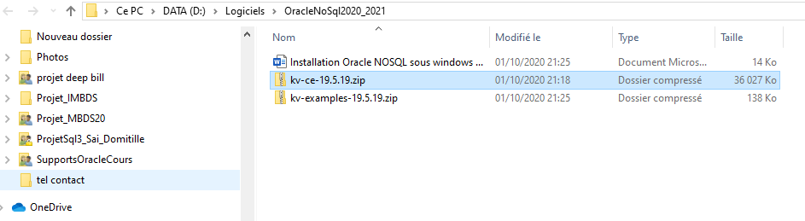

1. **Vérifier l’installation**

java -Xmx256m -Xms256m -jar D:\Logiciels\OracleNoSql2020_2021\kv-ee-20.2.16\kv-20.2.16\lib\kvclient.jar

On voit la réponse suivante

20.2.16 2020-07-30 12:46:22 UTC Build id: e07f6d7d73f3 Edition: Client

1. **Vérifier la version java**

D:\>java -version

java version "11.0.1" 2018-10-16 LTS

Java(TM) SE Runtime Environment 18.9 (build 11.0.1+13-LTS)

Java HotSpot(TM) 64-Bit Server VM 18.9 (build 11.0.1+13-LTS, mixed mode)

1. **Vérification de la variable d’environnement JAVA_HOME**

echo %JAVA_HOME%

1. **Fixer la variable d’environnement KVHOME**

D:\> Set KVHOME=D:\Logiciels\OracleNoSql2020_2021\kv-ee-20.2.16\kv-20.2.16

//Set KVHOME=C:\logiciel\OracleNosql\kv-ee-20.2.16\kv-20.2.16

1. **Activation du serveur NOSQL KVLITE**

java -Xmx256m -Xms256m -jar %KVHOME%/lib/kvstore.jar kvlite -secure-config disable

1. **Exécuter un ping pour vérifier le serveur fonctionne**

Cmd

D:

D:\>

java -jar %KVHOME%\lib\kvstore.jar ping -host localhost -port 5000

/*

*D:\Logiciels\OracleNoSql2020_2021\kv-ee-20.2.16\kv-20.2.16>java -jar %KVHOME%\lib\kvstore.jar ping -host localhost -port 5000*

*Pinging components of store kvstore based upon topology sequence #14*

*10 partitions and 1 storage nodes*

*Time: 2020-10-01 20:35:13 UTC Version: 20.2.16*

*Shard Status: healthy:1 writable-degraded:0 read-only:0 offline:0 total:1*

*Admin Status: healthy*

*Zone [name=KVLite id=zn1 type=PRIMARY allowArbiters=false masterAffinity=false] RN Status: online:1 read-only:0 offline:0*

*Storage Node [sn1] on Gabriel:5000 Zone: [name=KVLite id=zn1 type=PRIMARY allowArbiters=false masterAffinity=false****] Status: RUNNING*** *Ver: 20.2.16 2020-07-30 12:46:22 UTC Build id: e07f6d7d73f3 Edition: Enterprise*

*Admin [admin1] Status: RUNNING,MASTER*

*Rep Node [rg1-rn1] Status: RUNNING,MASTER sequenceNumber:307 haPort:5006 available storage size:1023 MB*

*\*/*

1. **Utilisation du CLI : Client ligne de Commande**

d:\> Set KVHOME=D:\Logiciels\OracleNoSql2020_2021\kv-ee-20.2.16\kv-20.2.16

activation du client et connexion à la base kvstore

d:\> java -jar %KVHOME%/lib/kvcli.jar -host localhost -port 5000 -store kvstore

kv-> put kv -key /test -value "un test"

Operation successful, record inserted.

kv-> get kv -key /test

un test

kv-> put kv -key /test -value "un test version 2"

Operation successful, record updated.

1. **Utilisation du client SQL**

-- SQL dans Oracle NOSQL

https://docs.oracle.com/en/database/other-databases/nosql-database/18.1/sqlfornosql/running-shell.html

d:\> Set KVHOME=D:\Logiciels\OracleNoSql2020_2021\kv-ee-20.2.16\kv-20.2.16

d:\> java -jar %KVHOME%/lib/sql.jar -helper-hosts localhost:5000 -store kvstore

sql-> select * from clients;

{"id":"1","Nom":"ERZULIE","prenom":"Frida","date_naissance":"1960-10-10T00:00:00.000000000"}

1 row returned

sql->

1. **Compilation et exécution du code java sur la ligne de commande**

d:\> Set KVHOME=D:\Logiciels\OracleNoSql2020_2021\kv-ee-20.2.16\kv-20.2.16

-- compilation

set MYTPHOME=D:\TpOracle\tpnosql

Télécharger les exemples de code java et déposé les dans le dossier MYTPHOME

<https://www.oracle.com/database/technologies/nosql-database-server-downloads.html>

Renommer le dossier examples en tpnosql_examples

Sous MYTPHOME :

%MYTPHOME%/tpnosql_examples/hello/HelloBigDataWorld.java

-- compilation

javac -g -cp %KVHOME%/lib/kvclient.jar;%MYTPHOME%/tpnosql_examples %MYTPHOME%/tpnosql_examples/hello/*.java

-- Exécution

d:\> java -Xmx256m -Xms256m -cp %KVHOME%/lib/kvclient.jar ;%MYTPHOME%/tpnosql_examples hello.HelloBigDataWorld

Hello Big Data World!

1. Ww
2. Xx
3. Dd